Праздник «Посвящение в первоклассники»
Классный руководитель: Куценко Татьяна Дмитриевна
Цель:
показать важность нового статуса ребенка,
Задачи:
Укрепление и развитие школьных традиций;
Привитие любви к знаниям, к школе
развитие коммуникативных качеств у первоклассников, воспитание и формирование духовно-нравственных, качеств учащихся.
Участники :
Ведущий-учитель, Незнайка, Кнопочка, вожатая – на музыке.

Оборудование:
портрет бабы Яги ( перевертыш), корабль с призами-лентами , конверт бутафорский с письмом от Бабы Яги, маленькие цветные конверты с заданиями по каждому предмету ( положить в огромный конверт).

Для Кнопочки и Незнайки - утюг, веник, подушка, книга по вязанию, портфель.

Фонограмма «Маленькая страна» , фанфары – на выход корабля, волшебная музыка ( для превращения Бабы Яги в принцессу), аудио - стук в дверь,

фонограмма частушек.

Карточки (А4) с математическими знаками: минус, плюс, цифры, больше, меньше.

Смайлы с улыбками 15 штук.

Ход мероприятия
(МУЗЫКА «Маленькая страна»)
Учитель:
Есть такая страна на свете, не найти другой такой.
Не отмечена на карте, и размер-то небольшой.
Но живёт в стране той славной замечательный народ.
И куда не кинешь взглядом, рядом друг с тобой идёт!
В той стране такой порядок, всё во власти у ребят.
И живут они все дружно, как семья, один отряд!
Вы, наверно, догадались, где живут одной семьей?
Ну конечно – это школа, она для всех нас дом родной.
( Музыку постепенно убавить и отключить. )

Дорогие гости, мы рады вас видеть на нашем празднике. Целую четверть проучились в школе, многому научились и многое узнали. На наших первоклассников мы все возлагаем большие надежды. Кто знает, может, сегодня на этой сцене будет выступать будущий космонавт, прочтёт стихотворение будущий поэт или учитель, споёт песню будущий певец или врач. Так что, смотрите на них внимательно и запоминайте.

-Что за праздник готовится тут?
Видно, почетные гости придут.
Может, придут генералы?
Родители: Нет!
Учитель:
Может, придут адмиралы?
Родители: Нет!
Учитель:
Может, герой, облетевший весь свет?
Родители: Нет!
Учитель:
Гадать понапрасну бросьте.
Смотрите, вот они, гости.
Почетные, важные,
Самые младшие.
Встречайте...первоклассники!!!
(Звучат фанфары)
(Дети заходят в класс, обходят почётный круг и становятся около доски)
- Ребята, вот и пролетели первые два месяца с того момента как вы ступили на школьный порог…Вы пришли несмелыми малышами, а сейчас – настоящие школьники. Именно сегодня мы все разделим с вами такой радостный момент, как посвящение вас в Ученики.
Учитель: Внимание, торжественный праздник - «Посвящение в Ученики», разрешите считать открытым
(Звучат фанфары)
Стихи.
Дима:
В праздник солнечный, веселый
Сердце радостно стучит.
"Ученик начальной школы" –
Это здорово звучит!

Захар:
Я тороплюсь, я в школу мчусь.
Ура! Я школьник! Я учусь?
И вот мой класс, мой 1 класс,
Здесь четверть я учился.
Узнал я столько, что, друзья,
Даю вам слово – из меня «ученый» получился!

Лиза:
Хоть читать давно умеем,
В школе некогда скучать.
Ведь нас стали в первом классе
По стандартам обучать.

Настя:
Нам нравятся, конечно, перемены,
Хотя они кончаются мгновенно.
Порой непросто на уроке усидеть,
Но нам пора уже и повзрослеть
И на уроках не вертеться , не шуметь.

Вова:
Посмотрите на меня:
Вот какой счастливый я!
В первый класс уже хожу
И с ребятами дружу.

Диёр:
Мы научимся до лета
Рисовать, писать, считать,
И всегда по всем предметам
Получать мы будем пять.

Василиса:
Настали дни чудесные,
Мы ходим в первый класс
И много интересного
Узнали в первый раз.

Матвей:
У нас заботы важные-
Мы школьники теперь.
И есть у нас у каждого
Тетради и портфели.
Чтобы стать учеником,
Нужно знать вам вот о чём,
На уроке ты сидишь
Тихо - тихо, словно мышь.
Спинка прямо у тебя,
Это делайте как я. (показывает)

Лера:
Руки мы вот так кладём, (показывает)
И задание все ждём.
Если хочешь ты сказать,
Или выйти, или встать,
Надо руку так держать, (показывает)
И получишь точно пять.

Саша:
Мы сегодня очень рады
Нашим мамам, нашим папам.
Мы приветствуем гостей,
Дорогих учителей!

Ульяна:
Пусть зовут нас «семилетки»,
Пусть не ставят нам отметки.
Не ведём мы дневники
Всё же мы … ученики!
(под музыку ученики садятся на стулья,
музыка убавляется и из коридора появляется Незнайка. Он весь обвешан сумками и портфелями.)
Незнайка. (обращаясь к учителю). Здрасьте!Я не опоздал? Три дня собирался, замаялся совсем. Теперь полный порядок! Теперь, так сказать, вооружился до зубов, А думаете, легко? Знания, они вон сколько весят! Но я твердо решил стать умным. А как решил — все: умру, но стану. (Начинает собирать сумки в руки.) Где у вас тут в школу записывают?
(Из коридора выбегает Кнопочка)
Кнопочка. Незнайка! Незнайка! Вот ты где… (Переводит дух.) Еле догнала! (Обращается к зрителям.) Здравствуйте! И простите, что я вмешиваюсь, я понимаю, сегодня такой большой праздник…
Незнайка. Очень большой! Просто огромный! Я в школу иду!
(Ставит вновь все портфели на пол.)
Кнопочка. Да ну?
Незнайка. Точно! Видишь, сколько всего собрал?
(Показывает на портфели и сумки.)
Кнопочка. Что собрал?
Незнайка. Ну вещи разные… Для учебы. И книги… Знаешь, что дома нашел — все принес!
Кнопочка. Все?
Незнайка. Все!
Кнопочка. Так я и думала! Верни мне, пожалуйста, мою книгу "Для тех, кто вяжет».
Незнайка. Вяжет что?
Кнопочка. Ну вещи всякие — носочки, варежки, кофточки…
Незнайка. А-а-а! Пожалуйста! Я думаю, что вязание сегодня мы проходить не будем.
(Незнайка отдает книгу. Кнопочка заглядывает к Незнайке в портфель и достает оттуда утюг.)
Кнопочка. А это зачем тебе?
Незнайка. Это всего лишь утюг! В школу надо ходить аккуратно одетым. Вот я и прихватил утюг, вдруг брюки помну. А еще, если с кем подерусь, к синяку приложить можно. Вот так....
Самое главное чуть не забыл! (Достаёт подушку.) Это мне понадобится, когда я устану на уроке и захочу спать. Подложу подушечку под голову, чтобы мягче было. Вот какой я молодец!
Кнопочка. Да уж, «молодец», ничего не скажешь!
(Кнопочка открывает следующую сумку и достает оттуда веник).
Кнопочка. Ну а это-то зачем?
Незнайка. А это мне знакомый посоветовал, сказал, что если будут из школы выметать, то хоть моим веником выметут — не так обидно будет!
Кнопочка. Да, хорошее у твоего знакомого чувство юмора. Но все это тебе не нужно!
Незнайка. Неужели все не нужно?
Кнопочка. А ты у ребят спроси! Сегодня первоклассники тоже в школу собирались. Они-то тебе и расскажут, что нужно в школу с собою брать.
Учитель: Конечно, прежде, чем отправиться на урок, нужно собрать портфель. Каждый ли из вас знает, что нужно взять в школу, а какие вещи лучше оставить дома? Сейчас проверим!

Проводится игра «Собери портфель»
Итак, ребята, если я назову предмет, который нужно взять в школу, вы хлопаете в ладоши. Если этот предмет не нужен, вы топаете ногами.

Учебники и книжки,
Игрушечная мышка,
Паровозик заводной,
Пластилин цветной,
Кисточки и краски,
Новогодние маски,
Ластик и закладки,
Степлер и тетрадки,
Расписание, дневник.
Собран в школу ученик!

Кнопочка Ну, понял теперь, что нужно настоящему школьнику?
Незнайка. Понял! Выходит, зря я три дня потерял, собираясь…
Кнопочка. Зато теперь умнее стал! На ошибках тоже учатся. ...
Ведущая. Спасибо, Кнопочка и Незнайка! Теперь ты, Незнайка можешь спокойно занять место среди наших ребят и вместе со всеми учиться в школе.
А наши первоклассники для тебя и наших гостей исполнят частушки про школьную жизнь.
(Первоклассники исполняют частушки
Ветер дует, ветер дует,
Ветер дует с севера.
В нашем классе все ребята
Чуть повыше клевера.

Раньше все решала мама
Что нам кушать, что надеть?
А теперь уж нам придется
Все самим предусмотреть.

У меня теперь забота
Уж не знаю, как мне быть
Папа с мамой на работе
А кому портфель носить.

У учителя под носом
Дима наш теперь сидит.
Стало тихо на уроке,
Тянет руку озорник!

Мы в столовую ходили.
Плотный завтрак в школе был.
Кружки на столах «забыли»,
Их убрать - уж нету сил!

В переменку любим бегать,
На уроке – остывать,
Пиджаки на стулья вешать,
«Эх, попить бы!..» - помечтать.

На концерте выступали,-
Мы стихи не забывали!
Чуть запнулся кто из нас,
Так подсказывал – весь класс!

Все уроки любим очень,
Это без сомненья!..
Но милее нет субботы
Вместе с воскресеньем!

Мы теперь ученики,
Нам не до гулянья.
На дом задают крючки-
Трудное заданье!

Первоклашки научились
Цифры разные писать:
То ли 7, а то ли 5-
Ничего не разобрать!

Все науки одолеем,
Всё у нас получится,
Потому что наши мамы
С нами тоже учатся.

За обедом я вертелась-
Вправо, влево и кругом!
С Лерой, с Вовой я болтала,
Облила их молоком.

Мы частушки вам пропели
И уходим с вечера
Мы пошли, а вы сидите,
Коли делать нечего.

(ученики уходят со сцены, машут руками, садятся на свои стулья)

Стук в дверь ( звук ). Учитель принимает огромный конверт из-за двери.
Учитель: - Ребята, я получила для вас странный конверт. Вот он (показывает бутафорский конверт). На нем написан наш адрес: п. Зпмзор, школа, первоклассникам.
Давайте его откроем (вынимает из конверта портрет Бабы Яги и письмо. Портрет учитель вешает на доску.)
- Вот что написано:
Дорогие детки - конфетки - табуретки! Отгадайте мои загадки - ковырялки!
Я их специально подобрала так, чтобы вы их не отгадали.
И с остальными заданиями вы тоже не справитесь. В школе – то проучились мало.
Ваша Баба Яга!
Учитель:
-Баба Яга, зря ты не веришь в силы наших детей. Сейчас все вместе объединимся и решим твои загадки. А Бабу Ягу победить можно смехом и улыбками. За каждое выполненное задание будем крепить смайл возле тебя, Баба Яга, чтоб ты подобрела.
- Уважаемые гости, у вас на столах тоже лежат смайлы, вы будете оценивать ответы наших первоклассников, поднимая карточки вверх.
***
- Начнем с предмета «Литературное чтение» Сказки мы знаем, все загадки отгадаем.
Загадки - обманки
• 1. Кукарекает спросонок
Милый, добрый ...
(петух)
2. Кто грызёт на ветке шишку?
Ну, конечно, это ...
(белка)
3. Кто взлетит с цветка вот-вот?
Разноцветный ...
(бабочка)
5. Кружевную паутину
Сплёл искусно ... (паук)
6. В курятнике большая драка!
Кто зачинщики? Два ... (петуха)
7. Очень медленно и тихо
По листу ползёт ...
(улитка)
- Оцените нас, родители.
- Какие вы Молодцы! Все загадки легко отгадали. Один смайлик прикрепим возле Бабы-Яги.

- Следующий предмет выберем математику.
- В конверте математические знаки. Получите их. Я буду читать примеры, которые прислала Баба Яга, а вы будете выбегать к доске и выстраиваться перед гостями, показывая им карточки. Мамы, помните, что вы оцениваете смайлами правильные ответы.
Правила игры понятны? Тогда начинаем!
2+1=3 5 – 1= 4 6 < 7 9 > 8
- Мы выполнили задание. Родители, оцените нас, пожалуйста.
Учитель:
-Вешаем смайлик возле Бабы Яги. Мы верим, что она подобреет от наших улыбок.

Следующий конверт с заданиями по окружающему миру.
Принимают участие: и взрослые, и дети.
Называем по цепочке:
я – животное-папу (орел), родители – животное-маму (орлица), а наши первоклассники называют детёныша этих животных (орлёнок).
- Задание всем понятно? Тогда начинаем!

Говорит учитель | Говорят родители | Говорят дети
Баран | Овца или овечка | Ягнёнок
Хряк | Свинья | Поросёнок
Жеребец (Конь) | Лошадь (Кобыла) | Жеребёнок
Крокодил | Крокодилица | Крокодильчик
Бык | Корова | Телёнок
Волк | Волчица | Волчонок
Гусак (Гусь) | Гусыня | Гусёнок
Пёс | Собака | Щенок
Петух | Курица | Цыплёнок
Селезень | Утка | Утёнок
Баба Яга, мы справились со всеми заданиями. ЗВУЧИТ МУЗЫКА ВОЛШЕБНАЯ, портрет Бабы Яги переворачивается, теперь на доске изображение молодой девушки.
- Вот это превращения! Наша дружба победила ЗЛО.
- А вот и последнее письмо.

Про всех и про всё он в школе знает.
За приказы отвечает
Школой всей руководит,
За порядками следит.

Кто же это?

Звучит музыка «Фанфары. Приближение корабля».
Заходит Корчагина Н. В., заносит корабль с призами.
Учитель:
- Слово предоставляется директору школы.
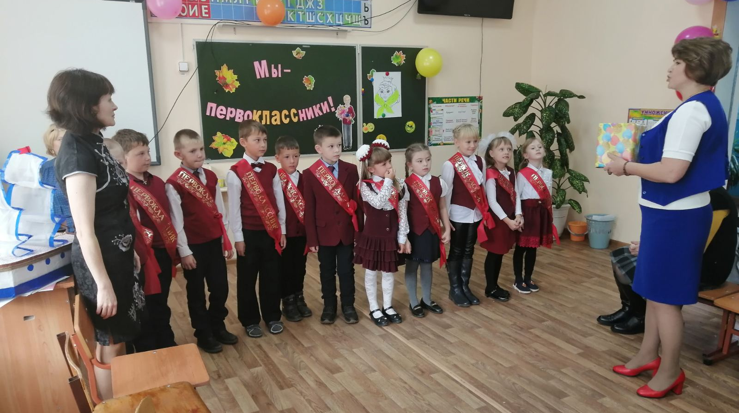

Учитель:
- Дорогие, первоклассники, к вам на праздник со своими поздравлениями спешат ученики второго класса. Встречаем их!
( Выступает Пегова Валентина Ивановна)
Учитель:
- Спасибо за праздник Кнопочке, Незнайке, Бабе Яге в особенности. Нашим гостям, которые переживали за вас, справитесь ли вы с трудностями. Спасибо за подарки от Натальи Викторовны, от второклассников вместе с Валентиной Ивановной.
Вам самим понравился праздник?
Мы очень рады, что вы стали учениками, НАСТОЯЩИМИ. В добрый путь!
(Музыка на уход.)

